Государственное бюджетное образовательное учреждение
среднего профессионального образования города Москвы
«Медицинский колледж имени Клары Цеткин
Департамента здравоохранения города Москвы»

Методическая разработка
теоретического занятия

по теме «Электронные таблицы в медицинской статистике»

по дисциплине Информатика
для специальности
31.02.01 Лечебное дело

для студентов II курса

2014 год
ОДОБРЕНО  ЦМК_______________  Протокол № ____  от «__» _________ 20___ г. | Разработана на основе Федерального государственного образовательного стандарта по специальности среднего профессионального образования
Председатель ЦМК________
_____________/

Автор:
Никонова П.Н. – преподаватель ГБОУ СПО МК им. Клары Цеткин Департамента Здравоохранения города Москвы

Рецензенты:

Содержание

Пояснительная записка
Информационно-методический блок с описанием хода занятия
Блок контроля
Приложение:
Эталоны ответов
Критерии оценки
Материал презентации

Пояснительная записка

Цель данной разработки – сформировать у студентов знания о сущности медицинской информатики и информационных процессов; дать сведения о современных информационных технологиях, позволяющих исследовать и оптимизировать работу с медицинскими статистическими данными; изучить принципы хранения, поиска, обработки и анализа медико-биологической информации с помощью компьютерных технологий.

Задачи дисциплины:
- Сформировать у студентов знания основных законов информатики;
- Изучить математические методы, программные и технические средства математической статистики, информатики, используемые на различных этапах получения и анализа биомедицинской информации;
- Дать студентам сведения о современных компьютерных технологиях, применяемых в медицине и здравоохранении;
- Дать знания о методах информатизации, применяемых в лечебно-диагностическом процессе;
- Уметь использовать Интернет для поиска медико-биологической информации.
Основные знания, необходимые для изучения темы «Медицинская статистика», формируются в средней школе и отражены в федеральных образовательных стандартах и программах общего среднего образования (для старших классов), разработанных для изучения информатики и математики на базовом уровне. Студенты должны владеть соответствующей терминологией; уметь пользоваться операционной системой; иметь базовые навыки работы с набором стандартным программных средств, таких как текстовый и графический редактор и электронные таблицы.
Изучение данной учебной дисциплины направлено на формирование у обучающихся следующих общекультурных (ОК) и профессиональных (ПК) компетенций:
ОК 1. Понимать сущность и социальную значимость своей будущей профессии, проявлять к ней устойчивый интерес.
ОК 2. Организовывать собственную деятельность, выбирать типовые методы и способы выполнения профессиональных задач, оценивать их эффективность и качество.
ОК 3. Принимать решения в стандартных и нестандартных ситуациях и нести за них ответственность.
ОК 4. Осуществлять поиск и использование информации, необходимой для эффективного выполнения возложенных на него профессиональных задач, а также для своего профессионального и личностного развития.
ОК 5. Использовать информационно-коммуникационные технологии в профессиональной деятельности.
ОК 8. Самостоятельно определять задачи профессионального и личностного развития, заниматься самообразованием, осознанно планировать и осуществлять повышение своей квалификации.
ОК 9. Ориентироваться в условиях частой смены технологий в профессиональной деятельности.
ПК 6.5. Повышать профессиональную квалификацию и внедрять новые современные формы работы.

Методический блок

Тема занятия: «Электронные таблицы в медицинской статистике»
Количество часов: 2
Вид занятия: теоретическое занятие
Форма проведения и тип занятия: изучение нового материала
Цели занятия:

Общая цель: показать целесообразность применения технологий статистики с целью интенсификации самостоятельной работы, получения информации, ее анализа, и эффективного подбора статистических данных в условиях индивидуальной работы и коллективного взаимодействия

Конкретные цели:
Студент должен:
- Уметь обоснованно выбирать виды относительных величин для анализа каждой конкретной ситуации;

- Уметь рассчитывать относительные величины.
- Знать виды относительных показателей;

- Знать область применения каждого из относительных показателей в медицине и здравоохранении;

- Знать особенности методики расчета, анализа каждой относительной величины;

- Знать наиболее частые ошибки в применении и анализе относительных величин.
- На основе применения относительных величин уметь оценивать, анализировать и выявлять закономерности при изучении показателей общественного здоровья и деятельности органов и учреждений здравоохранения.
Образовательная: расширить кругозор, углубить знания по предмету, формировать навык работы с данными
Развивающая: развивать исследовательские, проектировочные, исполнительные, коммуникативные, рефлексивные способности, как составляющие любой профессиональной деятельности, способствовать развитию логического мышления
Воспитательная: формировать потребность в информационной культуре при оптимизации аналитических затрат, стимулировать потребность в формировании ответственности, аккуратности, а также социальной коммуникации

Мотивация

Изучение основ медицинской статистики для будущих врачей является важным и полезным средством для количественного описания и измерения событий, медицинских явлений. Данная тема актуальна с точки зрения логико-рассудочного мышления, понимания значимости будущей профессии.
Выделяют несколько групп вопросов, которые относятся к области медицинской статистики:

- Изучение состояния общественного здоровья населения в целом и его основных групп путем собирания и исследования статистических данных о численности и составе населения, его воспроизводстве, или иначе, естественном движении (рождаемость, смертность), физическом развитии, распространенности и длительности различных заболеваний, продолжительности и т.д
- Выявление и установление связей общего уровня заболеваемости и смертности от каких-либо отдельных болезней с различными факторами окружающей среды. Знание этих связей необходимо для разработки соответствующих оздоровительных мероприятий.
- Собирание и изучение числовых данных о сети медицинских учреждений, их деятельности и кадрах для планирования медико-санитарных мероприятий, контроля над выполнением планов развития сети и деятельности учреждений здравоохранения и оценки качества работы отдельных медицинских учреждений.
- Оценка применения мероприятий по предупреждению и лечению заболеваний. Изучение эффективности.
- Определение достоверности результатов исследования в клинике и эксперименте.

Междисциплинарные связи:
Целью занятия является установка междисциплинарных связей с клиническими дисциплинами, изучаемыми студентами на II курсе. Основными инструментами медицинской статистики являются экстенсивный и интенсивный показатели, отражающие, например, доли инфекционных заболеваний, уровень рождаемости, что напрямую связано с общими знаниями клинических дисциплин. Знания и методы исследования, полученные из основ медицинской статистики, помогут будущим врачам сравнивать и анализировать ситуацию в здравохранении.

Внутридисциплинарные связи:
К базисным знаниям по дисциплине Информатика, необходимым для изучения данной темы, относятся следующие: «Заполнение и форматирование электронных таблиц», «Работа с формулами, виды ссылок», «Диаграммы», «Формы», «Проектирование связей между таблицами».
Оснащение занятия:
Ресурсы:
Мультимедийный проектор
Компьютер

Наглядный материал в виде мультимедийной презентации
Источники информации:
Основная литература:
- Кобринский Б.А., Зарубина Т.В. Медицинская информатика: Учебник. М: изд. "Академия", 2009.

- Применение методов статистического анализа для изучения общественного здоровья и здравоохранения: Учебное пособие для практических занятий / Под ред. В.З.Кучеренко. – М.:ГЭОТАР-МЕД, 2004. – 192 с.
Дополнительная литература:
  - Зайцев В.М., Лифляндский В.Г. Маринкин В.И. Прикладная медицинская статистика. – Спб: ООО «Издательства ФОЛИАНТ», 2003. – 432 с.

  - Карась С.И. Информационные основы принятия решений в медицине: Учебное пособие. – Томск: Печатная мануфактура, 2003.- 145с.

  - Чернов В.И., Родионов О.В., Есауленко И.Э. и др. Медицинская информатика: Учебное пособие.- Воронеж, 2004. – 282с.: ил.

  - Гельман В.Я. Медицинская информатика: практикум. – СПб: Питер, 2001. -480с. – (Серия "Национальная медицинская библиотека").

  - Богданов А.К., Проценко В.Д. Практические применения современных методов анализа изображений в медицине: Учебное пособие. –

М.: РУДН, 2008. – 119с.: ил.

  - Санников А.Г., Егоров Д.Б., Скудных А.С., Рухлова С.А. Практикум по медицинской информатике: автоматизированное рабочее место врача и системы поддержки принятия врачебного решения. – Тюмень: П.П.Ш., 2009.

– 116с.

Образовательные ресурсы Интернет:
http://www.excel-vba.ru/
http://medstatistic.ru/

Методы и приемы:
- Объяснение нового материала
- Упражнение.
- Тестовые задания.
- Устный и письменный опрос.
- Решение ситуационных задач.
Самостоятельная работа студентов:
- Ответы на контрольные вопросы;
- Решение типовых ситуационных задач;
Виды деятельности рекомендуемые для достижения целей занятия.
- По образцу выполнить задание, упражнение; и т.д.

Хронокарта ( Ход занятия)
- Формулировка и обоснования цели занятия (7 мин.);
- Изложение основных вопросов темы (20 мин.);

- Разбор типовых задач по изучаемой теме (20 мин.)
- Самостоятельное решение задач (20 мин.)
- Тестовый контроль (15 мин.)
- Рефлексия (5 мин)
- Итоги занятия (3 мин)
Этапы | Содержание  этапа | Время | Деятельность преподавателя | Деятельность студента
1 | Организа  ционный момент | 2 | Приветствие, контроль присутствия | Подготовка рабочих мест
2 | Мотивация, целеполагание | 5 | Называет тему занятия, помогает осознать межпредметные связи, определяет пространство исследования данной темы, подводит студентов к определению целей занятия | Принимают участие в целеполагании, знакомятся с планом занятия
3 | Изучение нового материала | 20 | Организует работу студентов, обходит группу, помогает при затруднениях, корректирует, демонстрирует презентацию, следит за регламентом, оценивает работу студентов | Конспектируют лекцию, отвечают на текущие вопросы
4 | Решение типовых задач | 20 | Применяет лекционный материал к решению задач, объясняет подробно методы решения | Учувствуют в решении, выходят к доске
5 | Закрепление нового материала | 20 | Контролирует процесс самостоятельной деятельности студентов, отвечает на вопросы, предлагает сделать выводы | Самостоятельное решение задач, работа у доски
6 | Контроль | 15 | Проводит блиц-тестирование | Отвечают на тестовые вопросы
6 | Рефлексия | 5 | Обсуждение, формулирование выводов | Высказываются по поводу темы занятия, об успехах и трудностях
7 | Итоги занятия | 3 | Сообщает оценки, домашнее задание | Записывают домашнее задание

- Информационный блок:

Статистикой называют количественное описание и измерение событий, явлений, вещей. Ее понимают как отрасль практической деятельности (сбор, обработка и анализ данных о массовых явлениях), как отрасль знания, т.е. специальную научную дисциплину, и, как совокупность сводных, итоговых цифровых показателей, собранных для характеристики какой-либо области общественных явлений.

Статистика – самостоятельная общественная наука, изучающая количественную сторону массовых общественных явлений в неразрывной связи с их качественной стороной в конкретных исторических условиях места и времени.
Предмет изучения – общественные явления.

Статистические методы – это совокупность приемов обработки материалов массовых наблюдений (группировка, сводка, получение показателей, их статистический анализ и т.д.). Применяется в разных отраслях народного хозяйства и различных науках.

Цель статистики – числовая характеристика явлений, выявление и подтверждение закономерностей.

Статистика, изучающая вопросы, связанные с медициной, гигиеной и общественным здоровьем и здравоохранением, получила название

медицинской статистики.

Выделяют 5 групп вопросов, которые относятся к области медицинской статистики:

- Изучение состояния общественного здоровья населения в целом и его основных групп путем собирания и исследования статистических данных о численности и составе населения, его воспроизводстве, или иначе, естественном движении (рождаемость, смертность), физическом развитии, распространенности и длительности различных заболеваний, продолжительности и т.д.
- Выявление и установление связей общего уровня заболеваемости и смертности от каких-либо отдельных болезней с различными факторами окружающей среды. Знание этих связей необходимо для разработки соответствующих оздоровительных мероприятий.

- Собирание и изучение числовых данных о сети медицинских учреждений, их деятельности и кадрах для планирования медико-санитарных мероприятий, контроля над выполнением планов развития сети и деятельности учреждений здравоохранения и оценки качества работы отдельных медицинских учреждений.

- Оценка применения мероприятий по предупреждению и лечению заболеваний. Изучение эффективности.

- Определение достоверности результатов исследования в клинике и эксперименте.

Статистические величины
Абсолютные величины несут важную информацию о размере того или иного явления и могут быть использованы в анализе, в том числе в сравнительном. Однако они часто не отвечают на все поставленные вопросы, так, например, врачу интересны сведения о здоровье обслуживаемого населения (показатели заболеваемости и др.), а у него есть информация только в абсолютных числах, которые термин "заболеваемость" не характеризуют.

Для более углубленного анализа общественного здоровья и деятельности учреждений здравоохранения, а также деятельности медицинского работника используются обобщающие показатели, называемые относительными величинами. Относительные величины применяются для изучения совокупности, которая характеризуется, главным образом, альтернативным распределением качественных признаков.

Различают четыре вида относительных величин: экстенсивные, интенсивные, соотношения и наглядности.

Экстенсивный показатель. Это показатель удельного веса, доли части в целой совокупности, показатель распределения совокупности на составляющие ее части, т.е. показатель структуры.

Для его расчета необходимо иметь данные о численности всей совокупности и составляющих ее частях (или отдельной части этой совокупности). Рассчитывается обычно в процентах, где совокупность в целом принимается за 100%, а отдельные части — за "X".

Способ получения экстенсивной величины выглядит следующим образом:
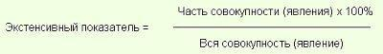

Таким образом, для получения экстенсивного показателя нужна совокупность и ее составные части или отдельная часть. Экстенсивный показатель отвечает на вопрос, сколько процентов приходится на каждую конкретную часть совокупности.

В зависимости от того, что характеризуют экстенсивные показатели, их называют:

показатели удельного веса части в целом, например, удельный вес гриппа среди всех заболеваний;

показатели распределения или структуры (распределение всей совокупности зарегистрированных врачом заболеваний за год на отдельные заболевания).

Это показатель статики, т.е. с его помощью можно анализировать конкретную совокупность в конкретный момент. По экстенсивным показателям нельзя сравнивать различные совокупности — это приводит к неправильным, ошибочным выводам (см. Ошибки использования относительных величин).

Пример расчета экстенсивного показателя

В районе А в текущем году было зарегистрировано 500 случаев инфекционных заболеваний, из них: эпидемического паротита — 60 случаев; кори — 100 случаев; прочих инфекционных заболеваний — 340 случаев. Задание: определить структуру инфекционных заболеваний, проанализировать и представить графически.

Решение: Вся совокупность — 500 случаев инфекционных заболеваний принимается за 100 %, составные части определяются как искомые. Удельный вес случаев эпидемического паротита составит: 60 x

100% / 500 = 12%.

Аналогично рассчитывается удельный вес других заболеваний.

Вывод: В структуре инфекционных заболеваний доля эпидемического паротита составила 12%, кори — 20%, прочих инфекционных заболеваний —

68%.

Интенсивный показатель.

Показатель частоты, уровня, распространенности процессов, явлений, совершающихся в определенной среде. Он показывает, как часто встречается изучаемое явление в среде, которая его продуцирует (заболеваемость, смертность, рождаемость и т.д.).

Интенсивные показатели используются как для сравнения, сопоставления динамики частоты изучаемого явления во времени, так и для сравнения, сопоставления частоты этого же явления в один и тот же промежуток времени, но в различных учреждениях, на различных территориях и т.д.
Для расчета интенсивного показателя необходимо иметь данные об абсолютном размере явления и среды, его продуцирующей. Абсолютное число, характеризующее размер явления, делится на абсолютное число, показывающее размер среды, внутри которой произошло данное явление, и умножается на 100, 1000 и т.д.

Таким образом, способ получения интенсивного показателя выглядит следующим образом:

Таким образом, для расчета интенсивного показателя всегда нужны две статистические совокупности (совокупность № 1 — явление, совокупность

- 2 — среда), причем изменение размера среды может повлечь за собой изменение размера явления.

Множитель (основание) зависит от распространенности явления в среде — чем реже оно встречается, тем больше множитель. В практике для вычисления некоторых интенсивных показателей множители (основания) являются общепринятыми (так, например, показатели заболеваемости с временной утратой трудоспособности рассчитываются на 100 работающих или учащихся, показатели летальности, частоты осложнений и рецидивов заболеваний — на 100 больных, демографические показатели и многие показатели заболеваемости — на 1000, 100 000 населения).

Пример расчета интенсивного показателя.

  - городе проживает 120 000 человек (среда). В предыдущем году родилось 108 детей (явление).

Определить показатель рождаемости (рассчитывается на 1000 населения).

Таким образом, рождаемость в городе составила 9%.

Показатель соотношения.

Характеризует соотношение между двумя не связанными между собой совокупностями (обеспеченность населения койками, врачами, дошкольными учреждениями, соотношение родов и абортов, соотношение врачей и медицинских сестер и др.).

Для получения этого показателя нужны две совокупности (совокупность № 1 и № 2). Абсолютная величина, характеризующая одну совокупность (совокупность № 1) делится на абсолютную величину, характеризующую другую, с ней не связанную совокупность (совокупность

- 2) и умножается на множитель* (100, 1000, 10 000 и т.д.):

Показатель соотношения = совокупность №1 / совокупность №2 х 1000

* При расчете показателя соотношения можно не учитывать множитель, например, определяя соотношение родов и абортов

Пример: В городе 120 000 населения, общее число терапевтических коек — 300. Число коек — совокупность № 1, численность населения — совокупность № 2. Требуется рассчитать обеспеченность населения терапевтическими койками.

Показатель соотношения = 300 / 120 000 х 10 000

Вывод: На 10 000 населения в городе приходится 25 терапевтических коек, или обеспеченность населения города терапевтическими койками равна 25 коек на 10 000 населения.

Показатель наглядности

Применяется для анализа однородных чисел и используется когда необходимо "уйти" от показа истинных величин (абсолютных чисел, относительных и средних величин). Как правило, эти величины представлены в динамике.

Для вычисления показателей наглядности одна из сравниваемых величин принимается за 100% (обычно, это исходная величина), а остальные рассчитываются в процентном отношении к ней.

Особенно их целесообразно использовать, когда исследователь проводит сравнительный анализ одних и тех же показателей, но в разное время или на разных территориях.

Пример 1. Рассчитать показатели наглядности для уровней госпитализации в больничные учреждения городов Н. и К. в динамике за 5 лет наблюдения и представить графически.

Таблица 5. Уровень госпитализации в больничные учреждения в городах Н. и К. за 5 лет (на 100 человек населения)

Показатели |  |  |  |  | Годы
 |  | 1 |  | 2 | 3 |  | 4 | 5
Уровень госпитализации в городе Н. |  | 24,4 |  | 22,8 | 21,2 |  | 20,5 | 20,7
Показатель наглядности, % |  | 100 |  | 93,44 | 86,9 |  | 84,0 | 84,7
Уровень госпитализации в городе К. |  | 30,0 |  | 32,0 | 34,0 |  | 38,0 | 40,0
Показатель наглядности, % |  | 100 |  | 106,75 | 113,3 |  | 126,7 | 133,3
Решение:

Снижение количества больных, поступивших в стационары будет нагляднее, если приравнять показатель исходного уровня госпитализации в городе Н. (1 год — 24,4) за 100%, а остальные показатели пересчитать в процентах по отношению к нему.
24,4 - 100 % | X = (22,8 | х 100) / 24,4 = | (показатель наглядности для
22,8 - X | 93,44% |  | второго года)
24,4 - 100 % | X = (21,2 | х 100) / 24,4 = | (показатель наглядности для
21,2 - X | 86,9% |  | третьего года)
24,4 - 100 % | X = (20,5 | х 100) / 24,4 = | (показатель наглядности для
20,5 - X |  | 84% | четвертого года)
24,4 - 100 % | X = (20,78 х 100) / 24,4 = |  | (показатель наглядности для
20,7 - X | 84,8% |  | пятого года)
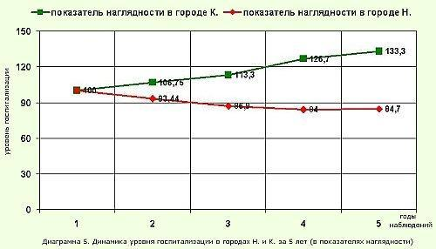

Аналогично рассчитываются показатели наглядности, характеризующие уровень госпитализации в больничные учреждения города К.

Вывод: В динамике за 5 лет наблюдения уровень госпитализации больных в городе Н. снижается, а в городе К. повышается.

Пример 2. Сравнить число коек в больницах А, Б и В и представить графически (табл. 6).

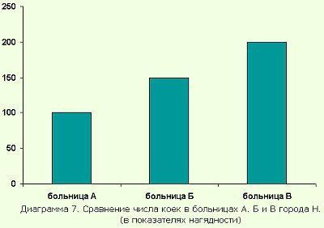

Таблица 6. Число коек в больницах А, Б и В города Н.
Больниц | Число |  | Показатели наглядности, %
а | коек
А | 300 |  | 100
Б | 450 |  | 150
В | 600 |  | 200
Решение:

Принимаем число коек в больнице А (300 коек) за 100%, тогда для " больницы Б показатель наглядности составит:

300 - 100%
450 - X%

X = 450 x 100 / 300 = 150%

Аналогично рассчитывается показатель наглядности для больницы В. Он составил 200%.

Вывод: Число коек в больнице Б на 50 %, а в больнице В на 100% больше, чем в больнице А.

Типичные ошибки при использовании относительных величин.

Наиболее часто встречающиеся ошибки в применении относительных величин:
Ошибка 1

1.1. Когда исследователь сравнивает интенсивные показатели, не равные по длительности, характеризующие одно явление за периоды наблюдения.

Пример. При сравнении уровня заболеваемости эпидемическим гепатитом за несколько месяцев исследуемого года (45%) с уровнем заболеваемости данной патологией за весь предыдущий год (50%) делается вывод о снижении заболеваемости гепатитом в изучаемом году.

ВНИМАНИЕ! Сравнивать интенсивные показатели можно только за равные промежутки времени (например, уровень травматизма за зимние месяцы предыдущего года сравнивается с уровнем травматизма за аналогичный период изучаемого года).

1.2. Когда при сравнении полученных показателей за несколько месяцев делается заключение о тенденциях к снижению или повышению уровня данного явления.

Пример. Непрерывное увеличение показателей рождаемости за любые несколько месяцев не свидетельствует о наметившейся тенденции к повышению рождаемости на данной территории, а характеризует динамику явления только за этот период.

ВНИМАНИЕ! Выводы о динамике явления можно делать только по результатам в целом за год при сравнении с уровнями изучаемого явления за несколько предыдущих лет.
Ошибка 2

Когда для характеристики какого-либо явления применяется экстенсивный показатель вместо интенсивного.

Пример. В родильном доме из 22 умерших за изучаемый год 14 детей были доношенными, 8 — недоношенными, что составило 63 и 37% соответственно (см. табл. 1).

Таблица 1. Смертность новорожденных среди доношенных и недоношенных детей

 |  | Число |  | Экстенсивный | Число |  | Интенсивный
 |  | умерших |  | показатель | родившихся |  | показатель
 |  | (абс.) |  | (В%) | (абс.) |  | смертности (на
 |  |  |  |  |  |  | 100
 |  |  |  |  |  |  | родившихся)
Всего |  | 22 |  | 100 | 417 |  | 5,2
Из них: |  | 14 |  | 63 | 365 |  | 4
доношенные
недоношенные |  | 8 |  | 37 | 52 |  | 15,4

Исследователем был сделан неправильный вывод о том, что смертность доношенных детей выше, чем недоношенных.

Для того чтобы сделать правильный вывод о сравнении смертности новорожденных среди доношенных и недоношенных детей, необходимо рассчитать интенсивные показатели: частоту смертности среди всех родившихся доношенными (365 детей) и отдельно — частоту смертности среди всех родившихся недоношенными (52 ребенка). Рассчитанные интенсивные показатели на 100 родившихся составили:

среди доношенных — 4 на 100

расчет: на 365 родившихся доношенными приходится 63 умерших

на 100 родившихся недоношенными — х;

среди недоношенных — 15,4 на 100 расчет: на 52 родившихся недоношенными — 37 умерших, на 100 родившихся недоношенными — х.

Таким образом, при сравнении интенсивных показателей необходимо сделать следующий вывод: смертность новорожденных среди недоношенных детей выше, чем среди доношенных.

ВНИМАНИЕ! При анализе экстенсивных показателей следует помнить, что они характеризуют состав только данной конкретной совокупности (в нашем приведенном примере в данный момент больше было умерших доношенных детей, в то же время и абсолютное число родившихся доношенными было больше).
Ошибка 3

Когда при сравнительной оценке какого-либо явления в двух и более совокупностях на территории или одной совокупности, но в динамике выборочно сравнивают удельный вес только отдельных частей данной совокупности (совокупностей).

Пример: Сравнение показателей временной нетрудоспособности на 2 заводах.

Таблица 4.2.8. Структура дней временной нетрудоспособности по ряду заболеваний среди всех дней нетрудоспособности на 2 заводах Н-ской

области
 | Наименование | Распределение дней нетрудоспособности по
 |  | нозологическим формам (в %)
 |  | завод № 1 |  | № п/п |  | завод № 2 |  | № п/п
1. | Инфекция кожи и | 1,3 |  | 5 |  | 12,0 |  | 4
подкожной клетчатки
2. | Производственные травмы | 11,4 |  | 3 |  | 6,0 |  | 5
3. | Грипп | 22,8 |  | 2 |  | 40,0 |  | 1
4. | Фарингит, тонзиллит | 6,3 |  | 4 |  | 20,0 |  | 3
5. | Прочие | 58,2 |  | 1 |  | 22,0 |  | 2
Итого: |  | 100 |  |  |  | 100

При выборочном сравнении отдельных экстенсивных показателей двух совокупностей был сделан неправильный вывод о том, что на заводе № 1 большее число дней временной нетрудоспособности с связи с

производственными травмами, чем на заводе № 2, а число дней с временной утратой трудоспособности в связи с инфекциями кожи и подкожной клетчатки, гриппом, фарингитом и тонзиллитом выше на заводе № 2.

Исследователь не учел, что экстенсивный показатель характеризует состав только конкретной совокупности и различия в этих совокупностях могут быть обусловлены как разницей в общем абсолютном числе дней временной нетрудоспособности на этих заводах так и различными размерами (абсолютными величинами) каждого конкретного явления в каждой совокупности.

Для того чтобы сделать правильный вывод при сравнении структур временной нетрудоспособности на этих заводах необходимо отдельно проанализировать совокупность и описать ее, определив ранговое место каждого заболевания в структуре числа дней с временной утратой трудоспособности.

ВНИМАНИЕ! При сравнении 2-х и более совокупностей или одной в динамике по экстенсивному показателю выводы можно делать только по каждой конкретной совокупности, определив приоритетность составных частей данной совокупности по величине удельного веса.

Более детальный сравнительный анализ проводится при применении интенсивных показателей, характеризующих частоту конкретных явлений в конкретной среде.

Расчет относительных величин, используя MS Excel

В качестве примера рассмотрим расчет структуры первичной заболеваемости (в %) и первичной заболеваемости (на 1000 населения) сельского административного района в электронных таблицах Excel. после ввода первичных данных – абсолютного количества заболеваний (Рис. 1) – с помощью мыши выделяем ячейки С3:С21 и нажатием на правую кнопку мыши вызываем контекстное меню, в котором выбираем пункт «Формат ячеек» (Рис. 2).

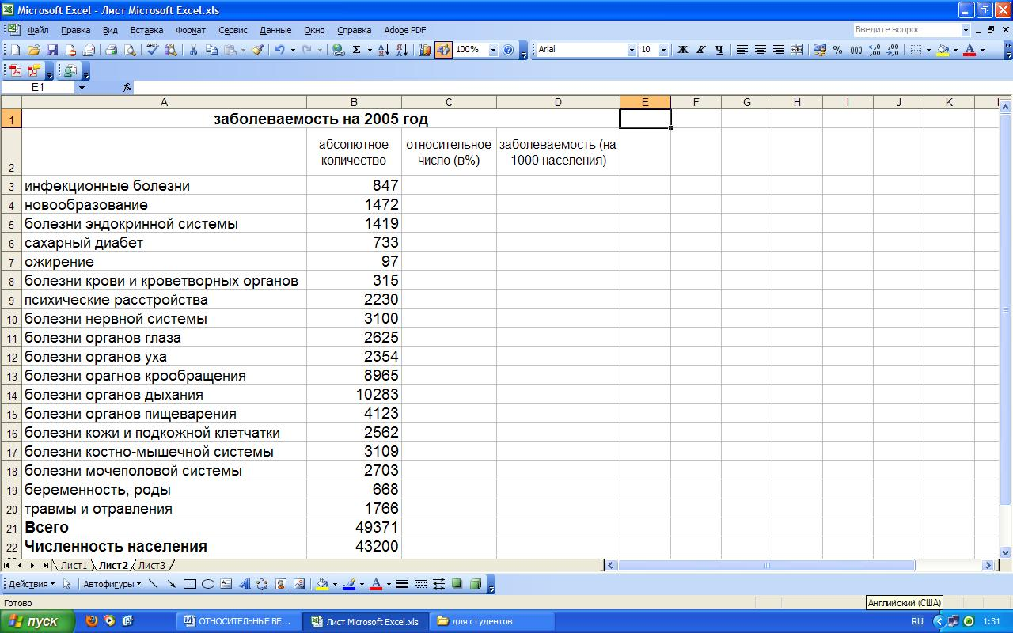

Рис. 1. Таблица с введенными данными количества первичных заболеваний
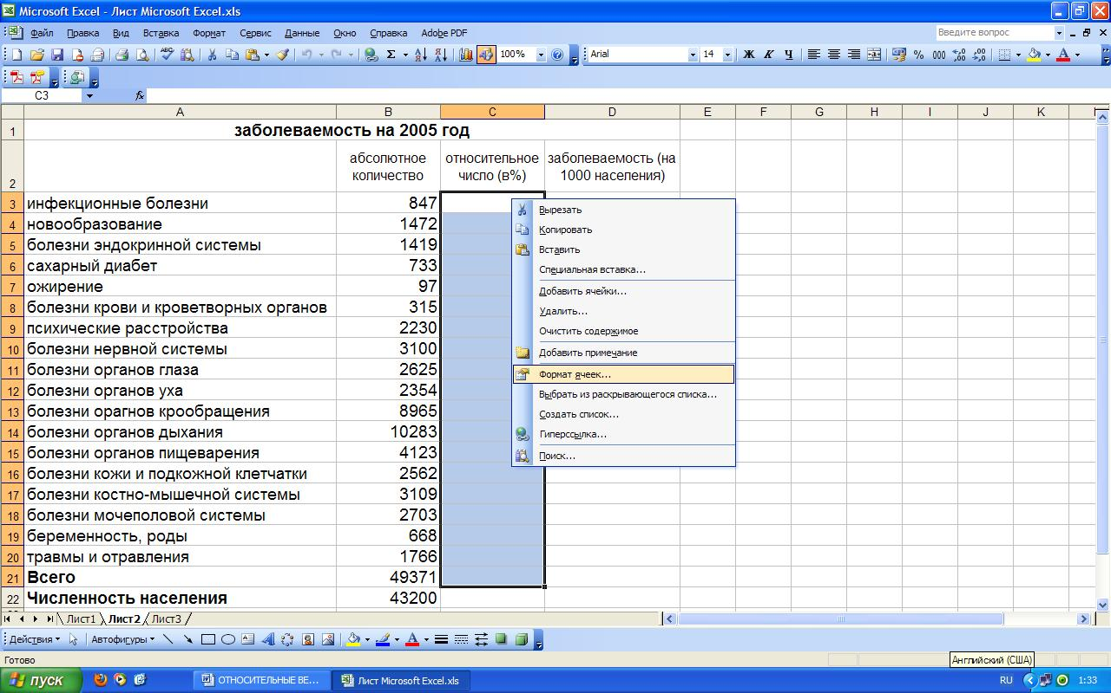

Рис. 2. Выбор пункта «Формат ячеек» в контекстном меню Далее в подразделе «Число» выбираем процентный формат ячеек и

устанавливаем необходимое количество знаков после запятой (Рис. 3), после чего нажимаем кнопку ОК.

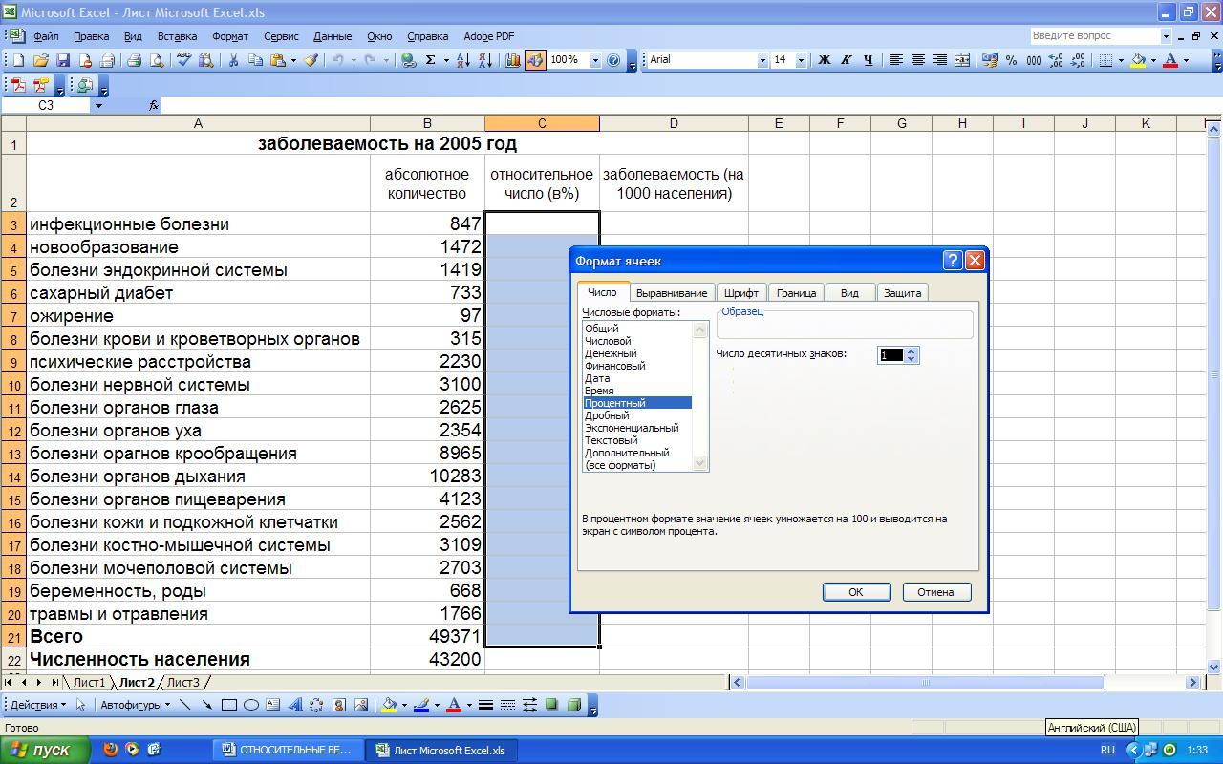

Рис. 3. Установка процентного формата ячеек В ячейку С3 вводим формулу деления количества инфекционных

болезней на обще количество заболеваний В3/В$21 (знак $ означает неизменный адрес строки) и нажимаем клавишу ввода. В ячейке появляется результат, представляющий процентную (%) долю инфекциооных заболеваний в общем количестве заболеваний (Рис.4).
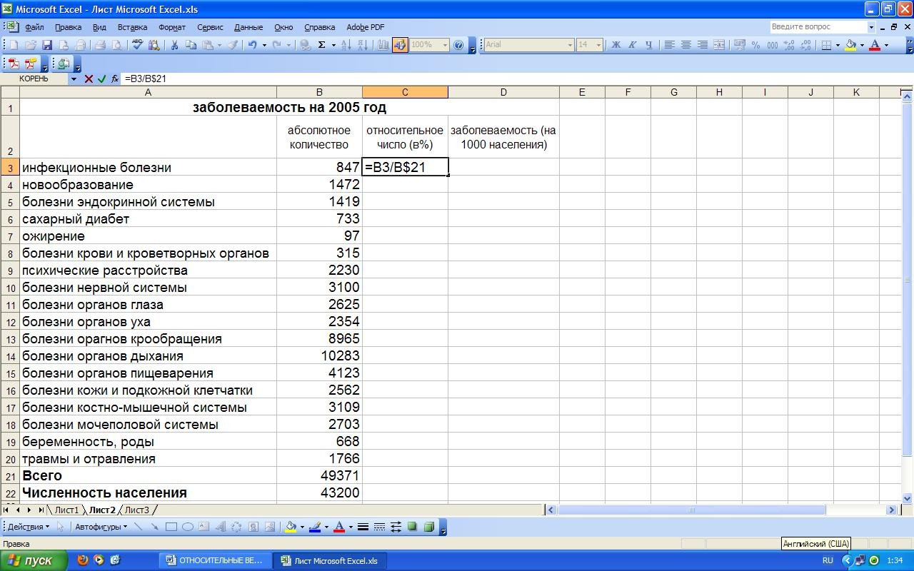

Рис. 4. Ввод формулы в ячейку Далее устанавливаем курсор на ячейку С3 с формулой и копируем ее
содержимое, вызвав контекстное меню нажатием правой кнопки мыши и

выбрав соответствующий пункт. выделяем мышью ячейку С3:С21 и вводим в

них скопированную формулу, используя пункт «Вставить» главного меню или контекстного меню, вызванного нажатием правой кнопки мыши. после нажатия клавиши ввода получаем заполненный столбец таблицы с результатами расчета структуры заболеваемости (в %) (экстенсивные показатели).

Для расчета интенсивных показателей заболеваемости на 1000 населения выделяем и форматируем ячейки D3:D21 в числовом формате и вводим в ячейку D3 формулу расчета для инфекционных болезней деление абсолютного числа заболеваний на общее число жителей района,
умноженное на 1000 (В3/В$22*1000) (Рис. 5).
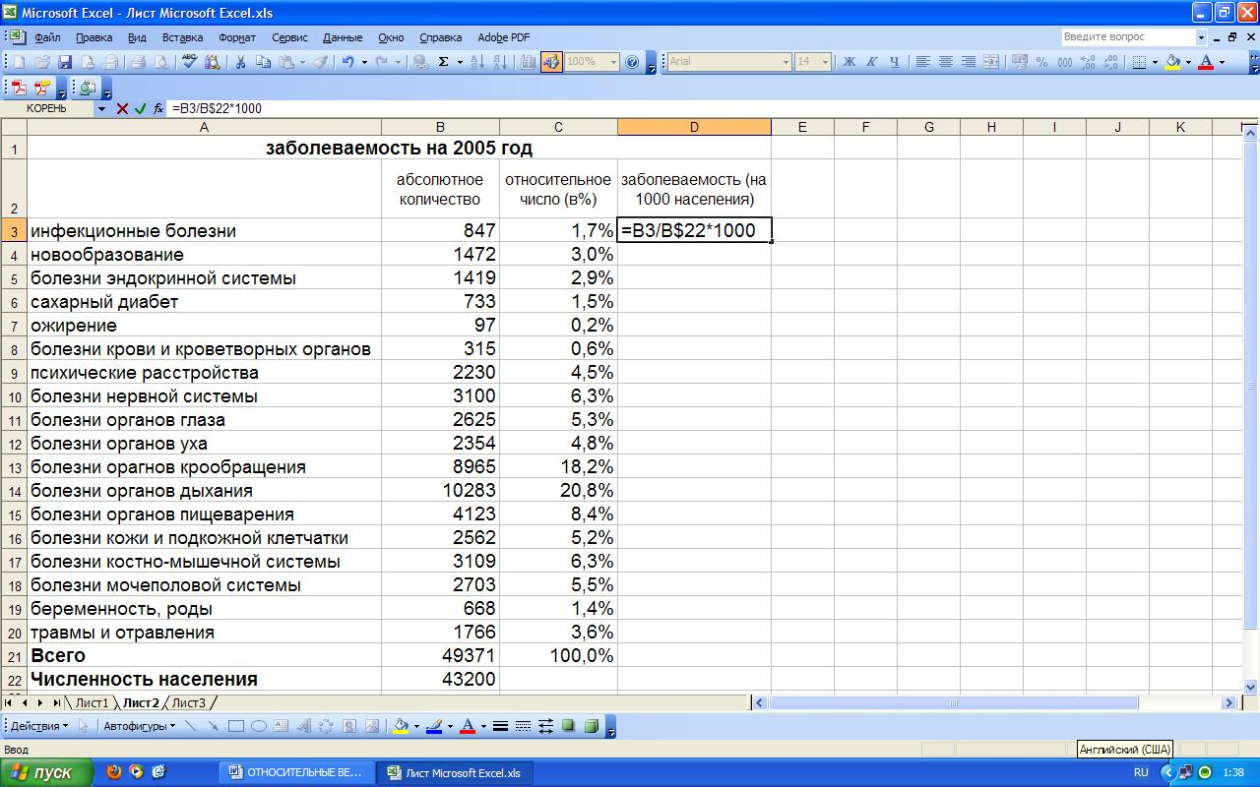

Рис. 5. Ввод формулы показателя заболеваемости на 1000 населения

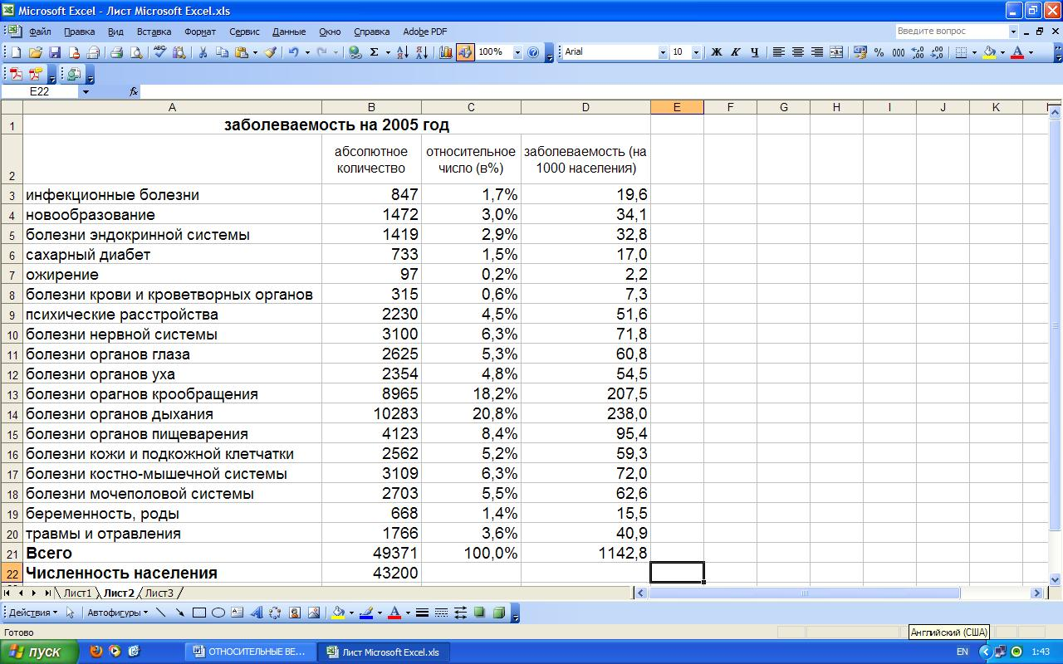

Рис. 6. Результаты расчетов показателей заболеваемости

Как это было описано выше, формула копируется в остальные ячейки, что позволяет автоматически получить результаты расчетов (рис. 6).

СИТУАЦИОННЫЕ ЗАДАЧИ:

Задача 1

При анализе инфекционных заболеваний в городе Н. врач выяснил, что в структуре инфекционной патологии дизентерия в предыдущем году составляла 25%, а в изучаемом году — 10%, на основании чего врач сделал вывод о снижении заболеваемости дизентерией.

- Согласны ли Вы с выводом врача?

- Обоснуйте свое заключение.

Задача 2

При отчете за 5 лет работы врач общей практики провел анализ

динамики работы посещений больных, сделанных ими с лечебной и профилактической целью.

На врачебной конференции была отмечена хорошая работа врача.
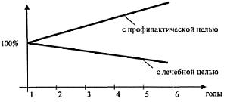

- Почему работу врача общей практики оценили положительно? Какой из относительных показателей здесь использован?

- Назовите основные функции этого показателя.
Задача 3. Сезонность заболеваемости дизентерией (на 10000 населения)
Месяц | число случаев
Январь | 86
Февраль | 49
Март | 74
Апрель | 59
Май | 89
Июнь | 73
Июль | 206
Август | 184
Сентябрь | 71
Октябрь | 66
Ноябрь | 60
Декабрь | 75
Всего: | 1080
Рассчитайте показатели наглядности. Составьте в тетради математическую модель расчета для программы Excel.

Задача 4. Заболеваемость дизентерией детей г. Казани за 2002-2011 гг. (на 10000 населения).

___________________________________________
Годы | Число больных
___________________________________________
2002 | 22.7
2003 | 21,0
2004 | 43,1
2005 | 26,3
2006 | 34,5
2007 | 9,8
2008 | 6,0
2009 | 6,4
2010 | 5,1
2011 | 3,9

- Рассчитайте показатели наглядности
- Сделайте заключение

Блок контроля

ТЕСТОВЫЕ ЗАДАНИЯ:
Выберите один или несколько правильных ответов:

- Относительные величины используются для:

а) анализа состояния здоровья населения;
б) анализа качества оказываемой медицинской помощи;

в) анализа эффективности профилактических мероприятий;
г) сравнения абсолютных размеров явления в различных совокупностях;
д) выявления закономерностей изучаемого явления.

- Интенсивные показатели используются для:

а) сравнения различных совокупностей;
б) характеристики структуры изучаемой совокупности;
в) оценки динамики изучаемого явления;

г) выявления закономерностей в течении различных заболеваний.

3. Показатели соотношения используются для:

а) расчета обеспеченности населения различными видами медицинской помощи (кадры, ЛПУ);
б) расчета частоты возникновения заболеваний;

в) расчета структуры изучаемой совокупности.

- Экстенсивные показатели используются для:

а) сравнения различных совокупностей;
б) характеристики структуры изучаемого явления;

в) характеристики удельного веса составляющих признаков в изучаемой совокупности.

- Показатели наглядности применяются для:

а) оценки динамики изучаемого процесса;
б) сравнения размеров признака в изучаемых совокупностях;

в) расчетов обеспеченности населения медицинской помощью; г) оценки структуры совокупности.

6. Для сопоставления различных совокупностей можно использовать показатели:

а) интенсивные;
б) экстенсивные;
в) наглядности;
г) соотношения.

- Обеспеченность населения койками — это показатель:

а) интенсивный;
б)наглядности; в)соотношения;
Г) экстенсивный.

- Распределение населения города Н. по возрастным группам это показатель:

а) наглядности;
б) соотношения;
в) интенсивный;
г) экстенсивный.

- Заболеваемость студентов желудочно-кишечными заболеваниями за определенный период (год) — это показатель:

а) экстенсивный;
б) наглядности;
в) соотношения;
г) интенсивный.

- домашнее задание

Задача 1. В одном из городов Татарстана в 2011 году численность населения составила 30000, за год зарегистрировано травм 3400 случаев, в том числе переломов 345: вывихи, растяжения и деформации суставов и прилегающих мышц 1980 случаев, прочие травмы – 1075.

Вычислить показатели травматизма и его структуру в данном городе.

Задача 2. В родильном доме было принято 35000 родов, в том числе с применением оперативных вмешательств – 501. Среди оперативных вмешательств было 88 кесаревых сечений.

Необходимо вычислить все возможные относительные величины.

Приложение

- Эталоны ответов на каждое задание

Задача 1. При анализе инфекционных заболеваний в городе Н. врач выяснил, что в структуре инфекционной патологии дизентерия в предыдущем году составляла 25%, а в изучаемом году — 10%, на основании чего врач сделал вывод о снижении заболеваемости дизентерией.

Согласны ли Вы с выводом врача?

Обоснуйте свое заключение.
Согласны, так как уменьшение показателя наглядности в текущем году означает снижение уровня заболеваемости дизентерией.

Задача 2. При отчете за 5 лет работы врач общей практики провел анализ

динамики работы посещений больных, сделанных ими с лечебной и профилактической целью.

На врачебной конференции была отмечена хорошая работа врача.

Почему работу врача общей практики оценили положительно? Какой из относительных показателей здесь использован?

Назовите основные функции этого показателя.
Увеличение показателя наглядности профилактической работы врача влечет эффективность его работы и уменьшение заболеваемости пациентов. Снижение показателя наглядности лечебной работы отражает те же тенденции, однако на графике в этом случае прямая будет убывать.

Задача 3. Решение.
Выразим в процентах количество случаев в феврале, марте и т.д., используя данное в январе значение 86 за 100 %.

X=49*100/86=57% - в феврале
Х=74*100/86=86% - в марте
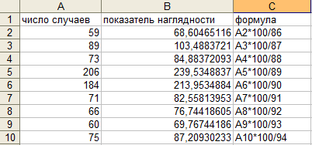

Задача 4. Заболеваемость дизентерией детей г. Казани за 2002-2011 гг. (на 10000 населения).

___________________________________________
Годы | Число больных
___________________________________________
2002 | 22.7
2003 | 21,0
2004 | 43,1
2005 | 26,3
2006 | 34,5
2007 | 9,8
2008 | 6,0
2009 | 6,4
2010 | 5,1
2011 | 3,9

- Рассчитайте показатели наглядности
- Сделайте заключение

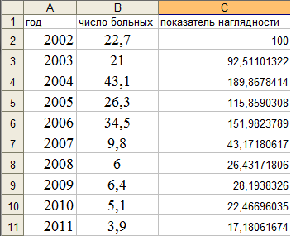

Домашняя задача 1. В одном из городов Татарстана в 2011 году численность населения составила 30000, за год зарегистрировано травм 3400 случаев, в том числе переломов 345: вывихи, растяжения и деформации суставов и прилегающих мышц 1980 случаев, прочие травмы – 1075.

Вычислить показатели травматизма и его структуру в данном городе. Создайте математическую модель решения.

Решение. Вычислим общий показатель травматизма х=3400*100/30000=11,3%, показатель количества переломов к общему числу травм х=345*100/3400=10,14 и т.д. Показатель количества переломов к числу жителей 1,15% и т.д. 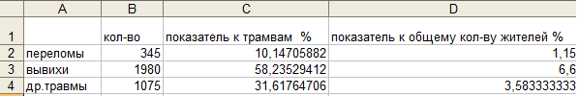

Домашняя задача 2. В родильном доме было принято 35000 родов, в том числе с применением оперативных вмешательств – 501. Среди оперативных вмешательств было 88 кесаревых сечений.

Необходимо вычислить все возможные относительные величины.
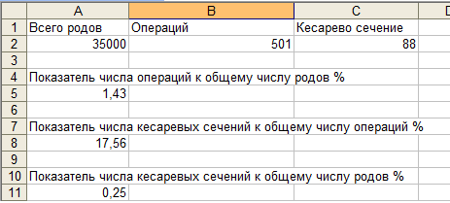

- Эталоны ответов на тестовые вопросы

  - Д
  - Б
  - А
  - В
  - А
  - Г
  - А
  - Б
  - Г

- Критерии оценки

Этап | Критерии | Баллы
Изучение нового материала | Ответы с места на сопутствующие объяснению вопросы | 1 балл за один правильный ответ
Решение типовых задач | Участие в решении задач, ответ у доски | 1 балл за выход к доске
Контроль | Верное корректное решение задачи, полнота ответа, аккуратность записи решения | 4 балл за все задачи
Тест | Верные ответы | 1 балл – 6 верных, 2 балла – 8 верных, 3 балла – 9 верных
Рефлексия | Корректные выводы, степень осмысленности результатов | 1 балл
Максимальное количество баллов – 10 баллов.
Общая оценка:
От 1-4 баллов «3»
От 5-7 баллов «4»
От 8-10 баллов «5»

